附件2

项目申报书

项目名称：

申报单位（盖章）：

项目负责人（签字）：

联 系 人：

联系地址：

联系电话：

申报日期：
一、供应商介绍
二、项目理解与分析
三、网络系统设计方案
四、网络运维方案
五、项目实施方案
六、技术支持与售后服务方案（服务方式、服务内容、期限与范围等）
七、附件
- 投标报价表（格式）
（包括受托单位承担该项目的总体及分项报价，分项报价单至少包含互联网接入、VPN服务、安全服务、终端服务、日常运维、应急保障等。）
委托业务报价单
序号 | 内容 |  | 规格/参数/周期 | 价格（万元） | 备注
1
2
3
总计：XXXX万元
大写：

（二）申报单位营业执照扫描件
（三）法定代表人授权书（格式）

法定代表人授权书(格式)
本授权书声明：注册于（国家或地区的名称）的（供应商名称名称）的在下面签字的（法人代表姓名、职务）代表本单位授权（供应商名称）的在下面签字的（被授权人的姓名、职务）为我单位的合法代理人，就（项目名称）的（合同名称）投标，以本单位名义处理与之有关的事务。
本授权书于__________年_____月______日签字生效,特此声明。
法定代表人签字（或签章或印章）_______________________________
被授权人签字_______________________________
供应商名称（全称并加盖公章）：

附：
被授权人姓名：_______________________________
职 务：_______________________________
详细通讯地址：_______________________________
邮 政 编 码：_______________________________
传 真：_______________________________
电 话：_______________________________

法人代表身份证复印件（正、反面）

委托代理人身份证复印件（正、反面）

（四）“信用中国”网站（www.creditchina.gov.cn）、中国政府采购网（www.ccgp.gov.cn）信用信息查询网络截图件并加盖公司公章（格式）
1.企业信用信息查询（国家企业信用信息公示系统的企业查询页面截图，https://www.gsxt.gov.cn/index.html）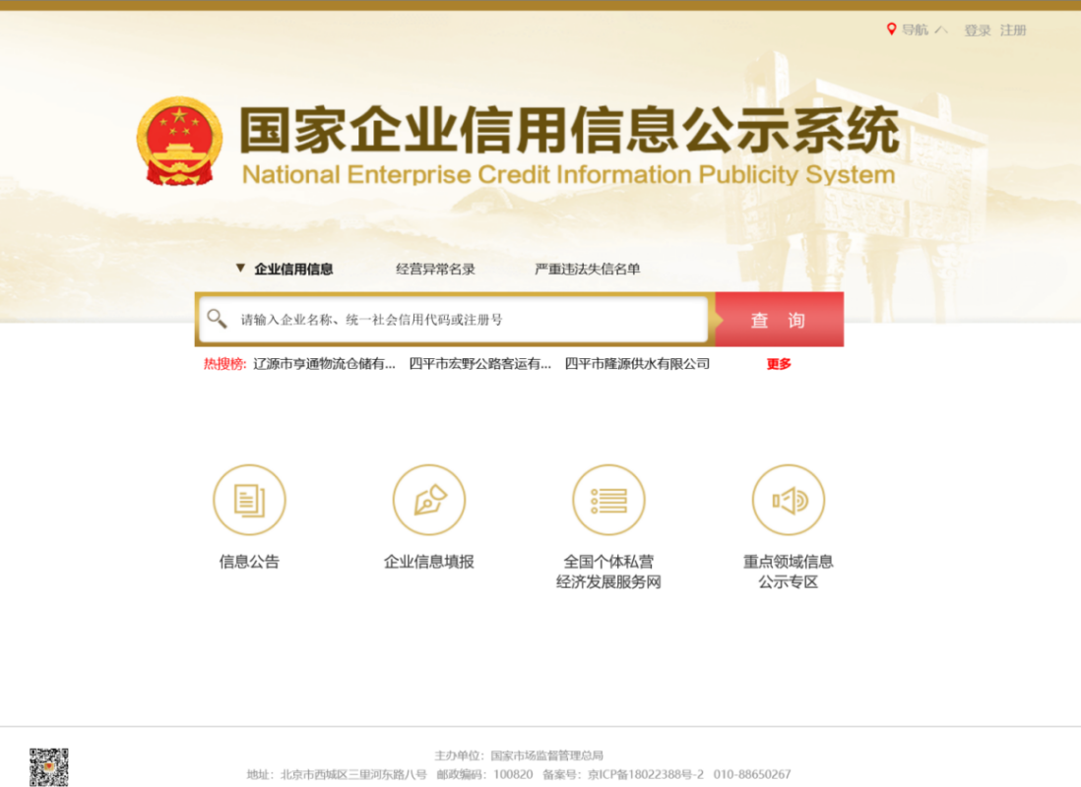
2.企业执行情况查询（中国执行信息公开网企业查询页面截图，http://zxgk.court.gov.cn/zhzxgk/）
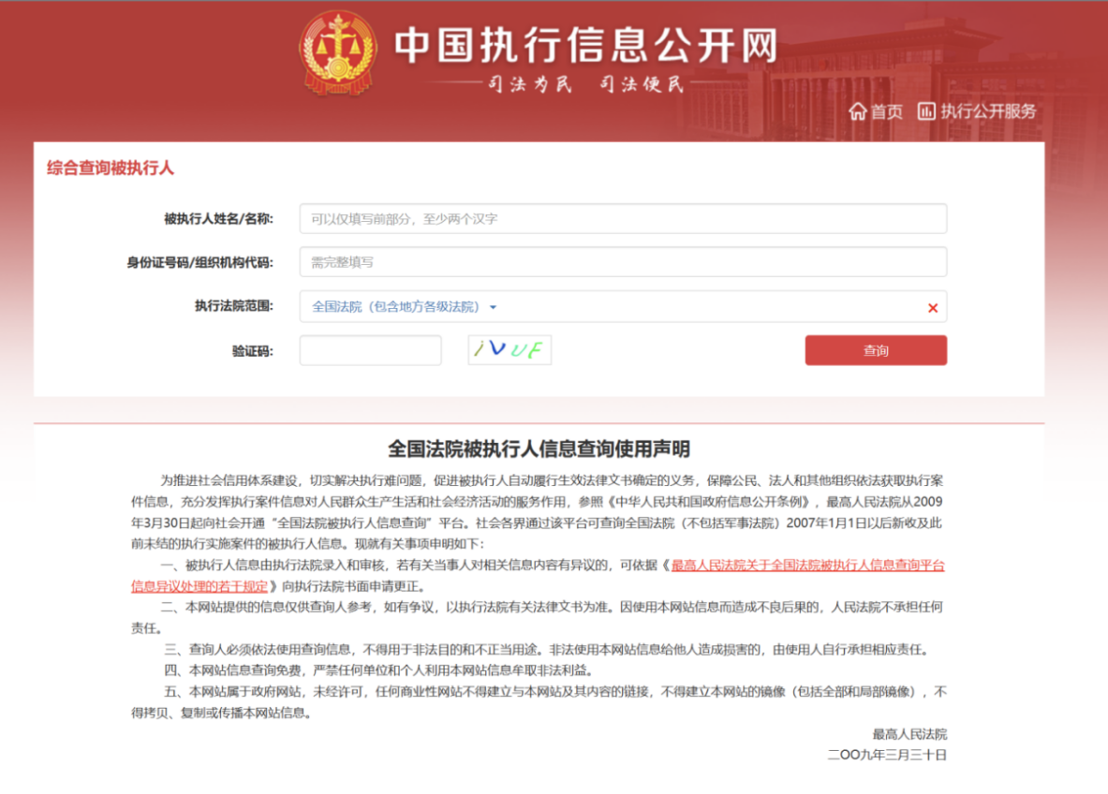
（五）类似项目业绩证明汇总表（格式）
（提供近3-5年内相关业绩清单及证明）
业绩一览表
序号 | 项目名称 | 委托方 | 时间
1
2
……
业绩证明：
（应附业绩一览表中，各项目的合同首页及签字盖章页扫描件）
（六）投入项目相关人员清单及工作履历
（七）其他必要的材料（如有）

